Kesimetrian Bangun – Langsung Ada Nilainya

Top of Form

1. [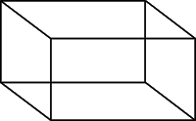](https://3.bp.blogspot.com/-xggKCD0zz5w/Wr2IAO6AtJI/AAAAAAAADzk/5OXOLjIYxzw3Z_zXxuCR6DkkvOcQi7nQQCLcBGAs/s1600/Balok%2Ba.png)  
Gambar di atas merupakan bangun ….

 Balok

 Kubus

 Limas segiempat

 Bola

2. Bangun kubus mempunyai sisi sebanyak ….

 4

 6

 8

 2

3. Bangun ruang dibawah ini yang mempunyai jumlah sisi 3 buah adalah ….

 Kubus

 Bola

 Tabung

 Kerucut

4. Semua sisi kubus berbentuk ….

 Segitiga

 Segienam

 Segiempat

 Persegi panjang

5. Jumlah rusuk yang dimiliki oleh balok adalah ….

 6 rusuk

 10 rusuk

 12 rusuk

 16 rusuk

6. [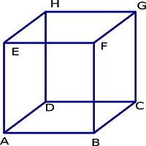](https://3.bp.blogspot.com/-bcFQnu--qTo/Wr2IKhdgCfI/AAAAAAAADzo/7RoWn2OflYkBshtv3TG_Tzdo5quSW-I0wCLcBGAs/s1600/kUBUS%2Ba.png)

Dibawah ini yang tidak termasuk dalam sisi kubus di atas adalah ….

 Sisi ABCD

 DCFE

 Sisi EFGH

 ADHE

7. Perhatikan pernyataan di bawah ini :  
I) Mempunyai alas berbentuk segitiga  
II ) Mempunyai jumlah sisi sebanyak 5  
III ) Mempunyai 9 rusuk  
IV) Mempunyai 8 titik sudut  
Pernyataan yang benar mengenai sifat bangun prisma tegak segitiga ditunjukkan oleh nomor ….

 I, II, III dan IV

 I, II dan III

 II, III dan IV

 I, III dan IV

8. Dibawah ini yang tidak termasuk sifat bangun balok adalah ….

 Paling sedikit memiliki 4 buah sisi persegi panjang

 Mempunyai 10 titik sudut

 Mempunyai 12 rusuk

 Mempunyai 6 buah sisi

9. Bangun tabung memiliki dua sisi yang bentuknya sama di bagian alas dan tutupnya. Sisi tersebut berbentuk ….

 Segitiga

 Bola

 Segiempat

 Lingkaran

10. Tabung mempunyai titik sudut sebanyak ….

 3

 0

 1

 2

11. [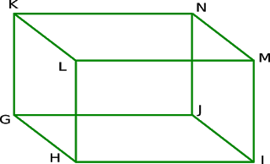](https://2.bp.blogspot.com/-3E-y5lULFP0/Wr2IV0yMgaI/AAAAAAAADzs/39ubGEDQfFI9mR1pMhGM024_nhzbR_S3ACLcBGAs/s1600/bALOK%2Bb.png)

[Ads by **optAd360**](https://www.optad360.com/en/?utm_medium=AdsInfo&utm_source=bimbelbrilian.com)

Sisi balok di atas yang berhadapan sisi GHLK adalah sisi ….

 GHIJ

 KLMN

 IJNM

 GJNK

12. [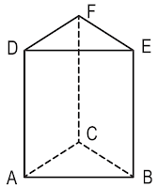](https://1.bp.blogspot.com/-NaTKyrtTPpA/Wr2IeO9CVyI/AAAAAAAADzw/k-1sn5E9qZkx6QfgpvJ1_XwH4zNDwYb7wCLcBGAs/s1600/Prisma%2BSegitiga.png)

Gambar di atas merupakan gambar bangun ….

 Limas segitiga

 Prisma Segitiga

 Kerucut

 Balok segitiga

13. Jumlah sisi pada bangun nomor 9 adalah ….

 4

 6

 5

 9

[Ads by **optAd360**](https://www.optad360.com/en/?utm_medium=AdsInfo&utm_source=bimbelbrilian.com)

14. [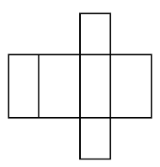](https://2.bp.blogspot.com/-8BYstb2ShHs/Wr2I71wnI6I/AAAAAAAAD0E/CW7fq_2BPzY_bvte5tFBTo0q4YqXbEW7QCLcBGAs/s1600/Jaring%2BBalok%2B1.png)  
Gambar di atas merupakan jaring-jaring dari bangun ….

 Kubus

 Limas segitiga

 balok

 Tabung

15. Bangun lingkaran mempunyai simetri lipat berjumlah ….

 Satu

 Dua

 Tidak terhingga

 Tiga

16. Bangun datar yang mempunyai 2 simetri lipat adalah ….

 Persegi panjang

 Lingkaran

 Segitiga

 Segiempat

[Ads by **optAd360**](https://www.optad360.com/en/?utm_medium=AdsInfo&utm_source=bimbelbrilian.com)

17. Bangun datar di bawah ini yang tidak memiliki simetri lipat adalah ….

 Jajargenjang

 Trapesium sama sisi

 Layang-layang

 Segitiga

18. [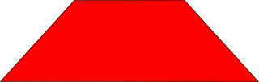](https://3.bp.blogspot.com/-2YOJt0TQyp8/Wr2JG9MOWjI/AAAAAAAAD0M/PnAvyZTF22gdgEldVOKZF1yLEZoJgXdgQCLcBGAs/s1600/Trapesium%2B2.png)

Sumbu simetri bangun datar di atas berjumlah ….

 4

 2

 1

 3

19. [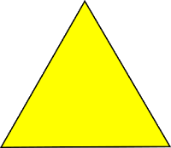](https://2.bp.blogspot.com/-DFDVKfKK18U/Wr2JPaDs_WI/AAAAAAAAD0Q/6SH6SkWtDfwmiy36VCRCLdA2b6kkBFUawCLcBGAs/s1600/Segitiga.png)

Jumlah simetri putar bangun di atas adalah ….

 12

[Ads by **optAd360**](https://www.optad360.com/en/?utm_medium=AdsInfo&utm_source=bimbelbrilian.com)

 3

 9

 6

20. Banyaknya sumbu simetri pada segitiga samakaki adalah …..

 2

 3

 1

 4

21. [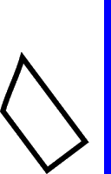](https://3.bp.blogspot.com/-5qhwHDZjfNw/Wr2JYIHLbsI/AAAAAAAAD0c/mZSfWhHAUrcUgBGFlqZIHTMVSNZbuttjACEwYBhgL/s1600/Pencerminan%2B3.png)  
Pencerminan yang benar dari gambar trapesium di atas adalah ….

[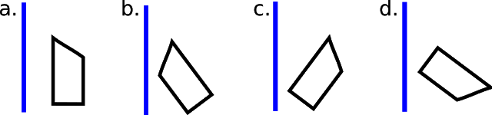](https://2.bp.blogspot.com/-MqAR-XQb5-A/Wr2JYsts9FI/AAAAAAAAD0g/PcUOkTLeDJEhC2lGnV4sGPG71YYG1Xu9gCEwYBhgL/s1600/Pencerminan%2B4.png)

[Ads by **optAd360**](https://www.optad360.com/en/?utm_medium=AdsInfo&utm_source=bimbelbrilian.com)

 c

 b

 a

 d

22. [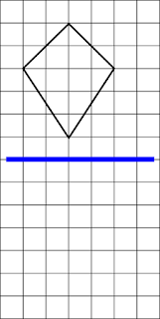](https://2.bp.blogspot.com/-iKB7gRQoPAw/Wr2JZkmlARI/AAAAAAAAD0s/q1anxfRfEFEJYUYWKIqw7lhvAZdGaBFxwCEwYBhgL/s1600/Pencerminan%2B7.png)

Pencerminan yang tepat dari bangun layang-layang di atas terhadap garis horizontal adalah ….

[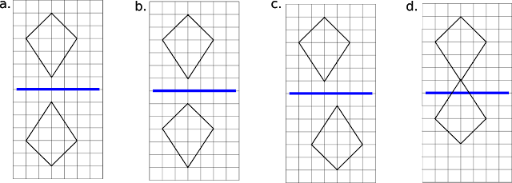](https://3.bp.blogspot.com/-Og1JHMm3qGg/Wr2JaEEGA6I/AAAAAAAAD0w/YGSgIC1FIT0ltIdah0LcCulGqc0Km3tgQCEwYBhgL/s1600/Pencerminan%2B8.png)

[Ads by **optAd360**](https://www.optad360.com/en/?utm_medium=AdsInfo&utm_source=bimbelbrilian.com)

 a

 c

 b

 d

23. [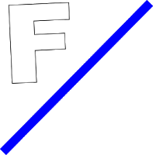](https://3.bp.blogspot.com/-9myz7u9rEAo/Wr2JZLxPEeI/AAAAAAAAD0k/ujLe3Ui5Md8g_-ay-vETkuJzvV3OG3UUgCEwYBhgL/s1600/Pencerminan%2B5.png)

Pencerminan huruf F terhadap garis di atas yang benar adalah ….  
[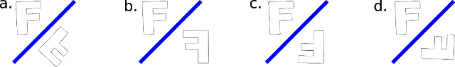](https://3.bp.blogspot.com/-CAaLkCgG9vw/Wr2JZLBn9DI/AAAAAAAAD1I/16EJ_VRfEaUdk0sMJzlp-a0-xGJee7gVgCEwYBhgL/s1600/Pencerminan%2B6.png)

 b

 c

 a

 d

24. [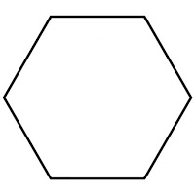](https://4.bp.blogspot.com/-Ki2NY4Di3wU/Wr2KLJdqBhI/AAAAAAAAD1U/ZyX_B9g1WYYdVGWwukzgqQijpsEvV5gcACLcBGAs/s1600/Gambar-Segi-Enam%2B.jpg)

[Ads by **optAd360**](https://www.optad360.com/en/?utm_medium=AdsInfo&utm_source=bimbelbrilian.com)

Sumbu simetri bangun di atas berjumlah ….

 12

 8

 6

 15

25. [](https://4.bp.blogspot.com/-MxmwyBk2lGs/Wr2KykVOMZI/AAAAAAAAD1c/2WrfvoU0wuUHmNnhJvrsBQ4nS0N8nlfYwCLcBGAs/s1600/huruf-a.png)

Gambar huruf di atas mempunyai simetri lipat sebanyak ….

 3

 2

 1

 4

Bottom of Form

JAWABAN

1A

2B

3C

4C

5C

6B

7B

8B

9D

10B

11C

12B

13C

14C

15C

16A

17A

18C

19B

20C

21A

22A

23D

24A

25C